***Информация***

*о пагубности и безосновательности террористических и экстремистических проявлений МБОУ «Верхне-Нойберская СШ№1»*

*28 января 2017 года прошла встреча с учащимися о пагубности и безосновательности террористических и экстремистических проявлений. На встрече присутствовали: председатель совета старейшин ЧР, председатель общественного совета по правам человека Гудермесского района- Темирбаев В.В., имам села Верхний Нойбера и педагог-организатор по ДНВ Баймурадов В.М., главы администрации с. Верхний Нойбер Баймурадов Р.Л., директор школы Алиева Л.М., участковые села Ахматханов Ю., Магомадов Р.О., инспектор ПДН Магомедов А.А. и преподаватели.*

*Тимербаев В.В. в своем выступлении отметил, что данная встреча о пагубности и безосновательности террористических и экстремистических проявлений. Вахита Вахаевич в понятной форме разъяснил учителям и учащимся, что такое терроризм и экстремизм и какой вред он несет людям.*

*Лида Мусаевна и Залина Эдирсолтановна зачитали методические рекомендации для педагогических работников и учащихся по профилактике проявлений терроризма и экстремизма в образовательных учреждениях.*

*Мы внимательно должны следить, проводить с учащимися беседы. В этом плане в школе регулярно проходят спортивные мероприятия, где с удовольствием занимаются спортом.*

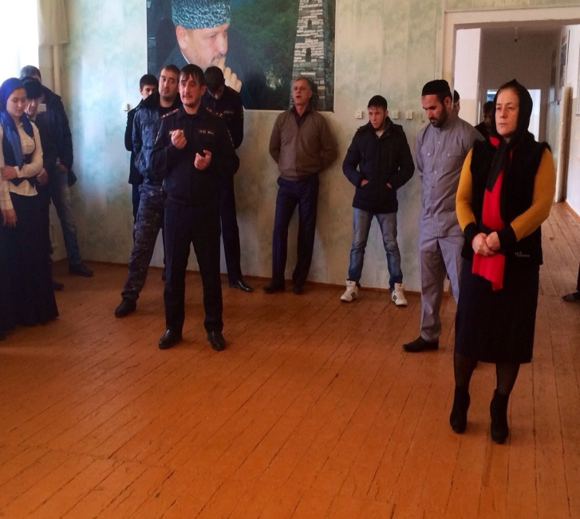 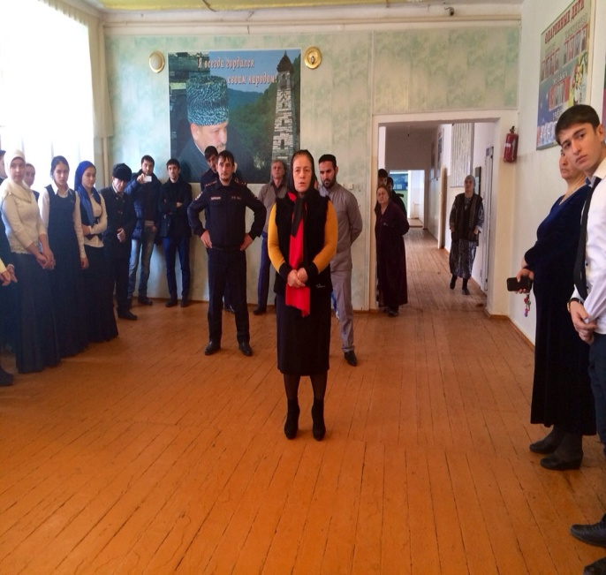

### *Особое внимание было уделено о недопустимости оттока молодежи села в НВФ, а так же пагубность нарко-содержащих веществ и алкогольных напитков продолжили Ахматханов Юсуп, Магомадов Руслан и Магомедов Адам.*

*Глава администрации с. Верхний Нойбер Баймурадов Р.Л.  
сказал, что будущее села зависит от образованности и воспитанности подрастающего поколения. Поэтому мы должны активно учиться, заниматься спортом, вести здоровый образ жизни.*

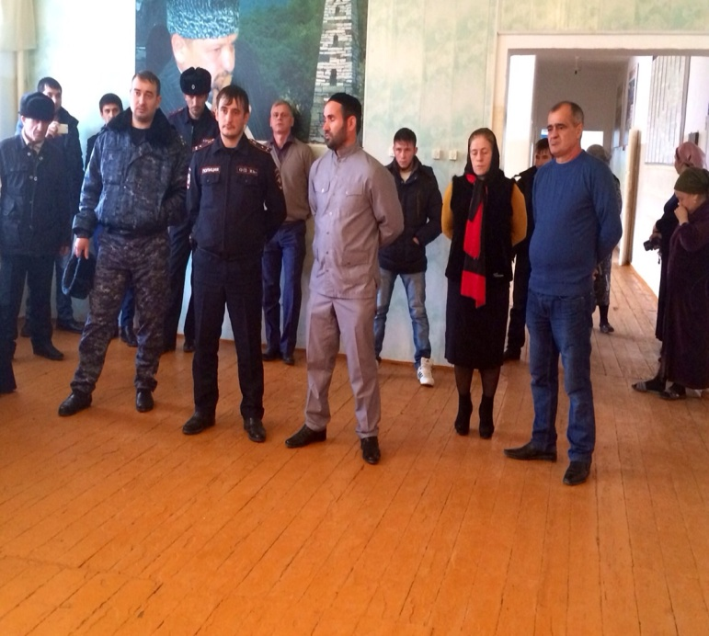 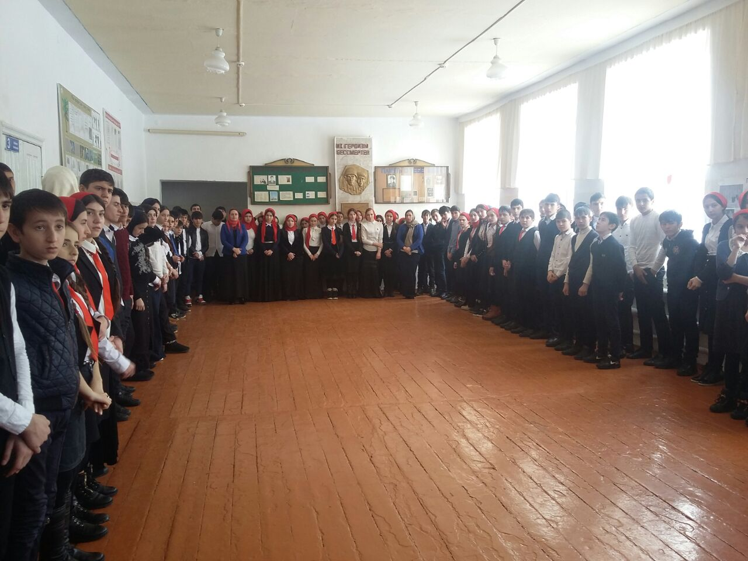

### *Лида Мусаевна – директор школы добавила, что педагогом –организатором Баймурадовым В.М., заместителем директора по ВР Мажидовой З.Э. и классными руководителями на классных часах и на линейках проводятся беседы, диспуты и показ видео-дисков на эти темы.*

## *Зам. директора ВР: З.Э. Мажидова*